**2nd WORKSHEET April 6th- 10th**

|  |  |  |  |
| --- | --- | --- | --- |
| **NAME:** |  | **GRADE:** |  |
| **AIM:** | **WRITTING:** Escribir para analizar, expresar opiniones y narrar, usando: -Variedad de palabras, oraciones y estructuras aprendidas y de otros contextos. -Conectores variados. -Correcta ortografía de palabras de uso frecuente en forma consistente. -Puntuación apropiada | **DATE:** |  |
| **CONTENTS:** | Describe people /Adjectives |  |  |

1. Match the words to their synonyms**.** Look for the Spanish meaning of the following words in [www.wordreference.com](http://www.wordreference.com) or the app Word Reference.

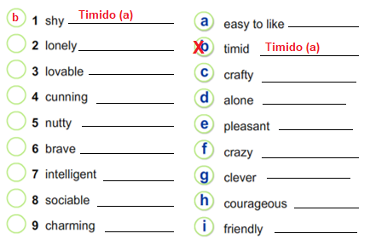

2.- Complete the sentences using **HAVE** or **HAS**

